**实验一 JSP开发环境的配置运行**

学生姓名： 张小锋 学 号： 8002119102 专业班级： 计软192班

实验类型：□ 验证 □ 综合 □ 设计 □ 创新 实验日期：2021.10.13 实验成绩：

一、实验项目名称

JSP开发环境的配置运行

二、实验目的

1．掌握设置JDK环境。

2．掌握设置Tomcat环境。

3．安装、掌握Eclipse、MyEclipse、IntelliJ IDEA软件，为学习 JSP和进行 JSP的实验做好准备工作。

4．浏览JSP 程序并运行JSP页面。

三、实验基本原理

JDK、Tomcat、IDE的安装与配置

四、主要仪器设备及耗材

计算机、Idea、Tomcat9.0、JDK1.8

五、实验步骤

（一）JDK安装与配置

略

（二）Tomcat安装与配置

略

（三）IDE（Eclipse、MyEclipse或IntelliJ IDEA）的安装与配置

略

（四）在IDE上建立一个项目（javaweb）在项目中一个JSP （first.jsp）

以intelliJ IDEA为例

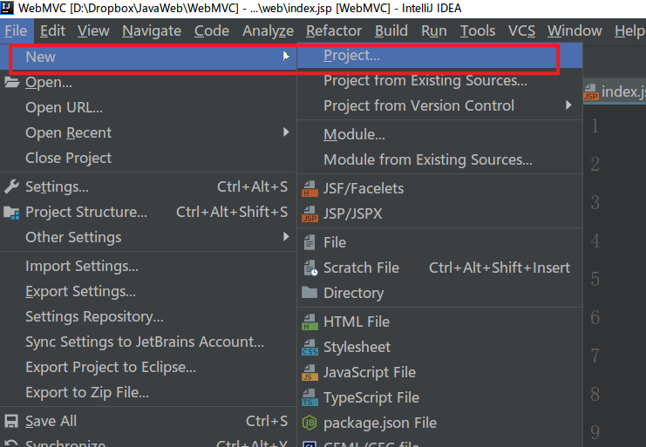

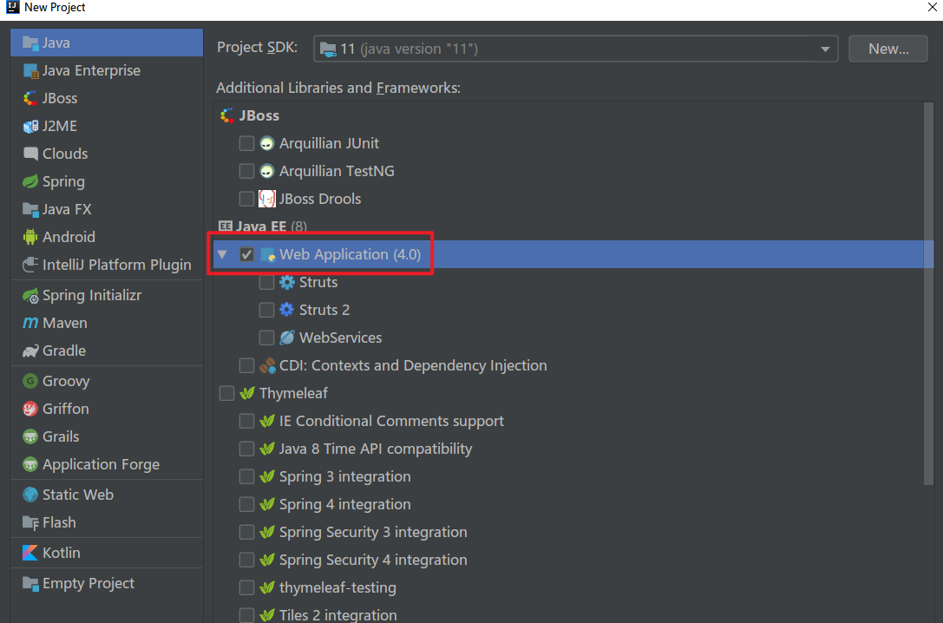

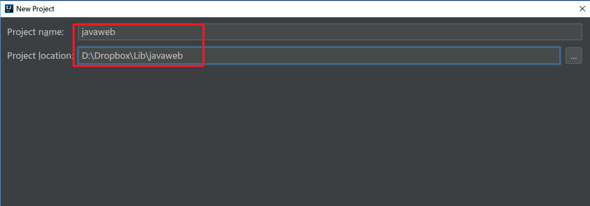

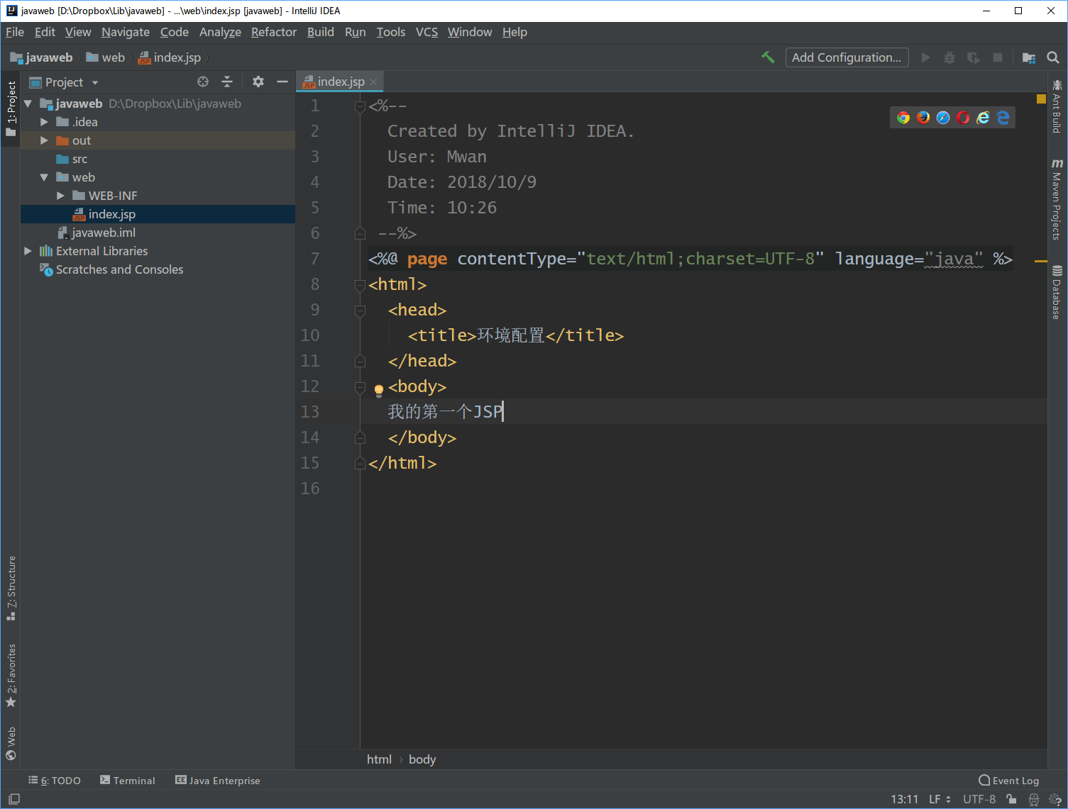

（五）部署JSP工程文件

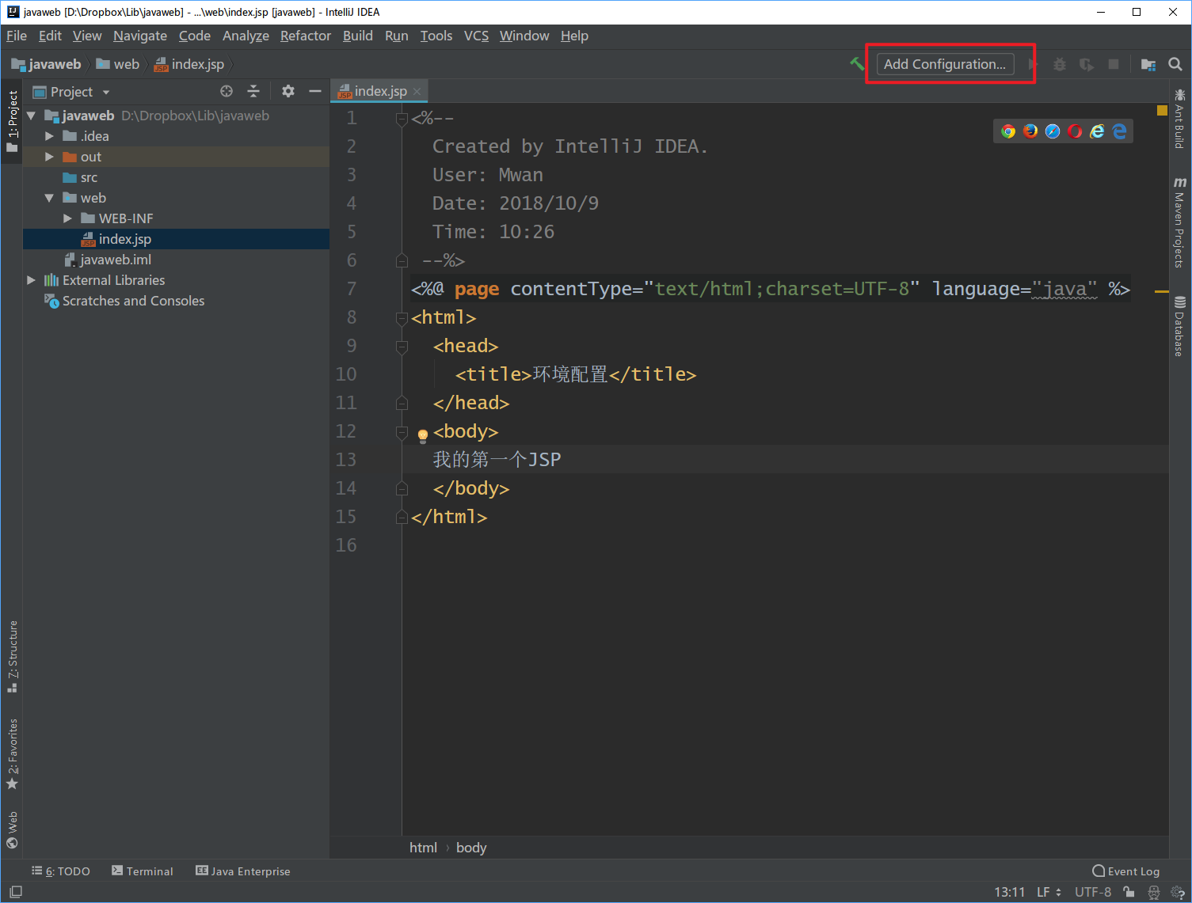

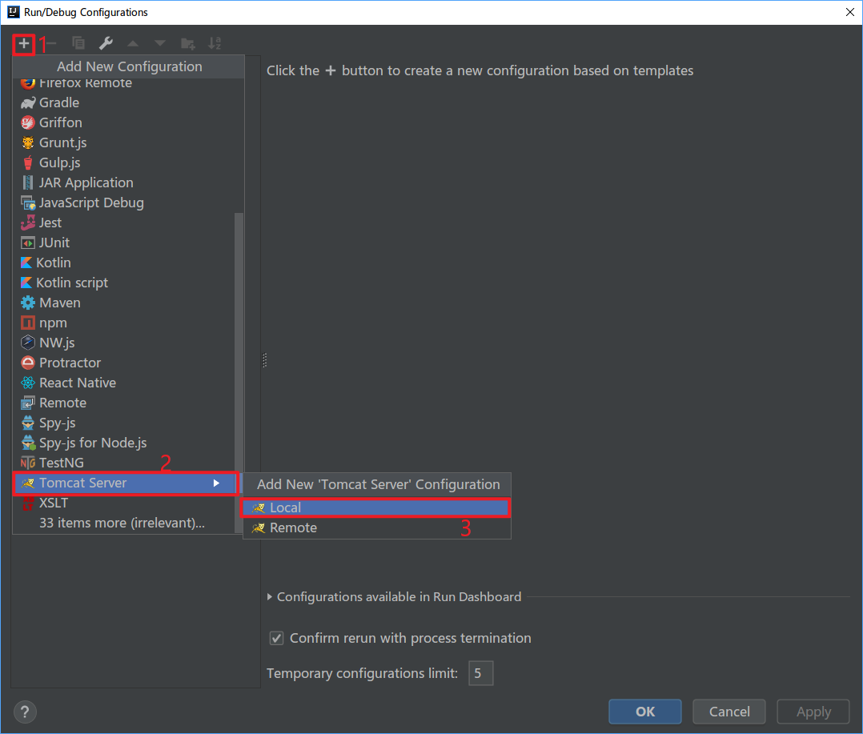

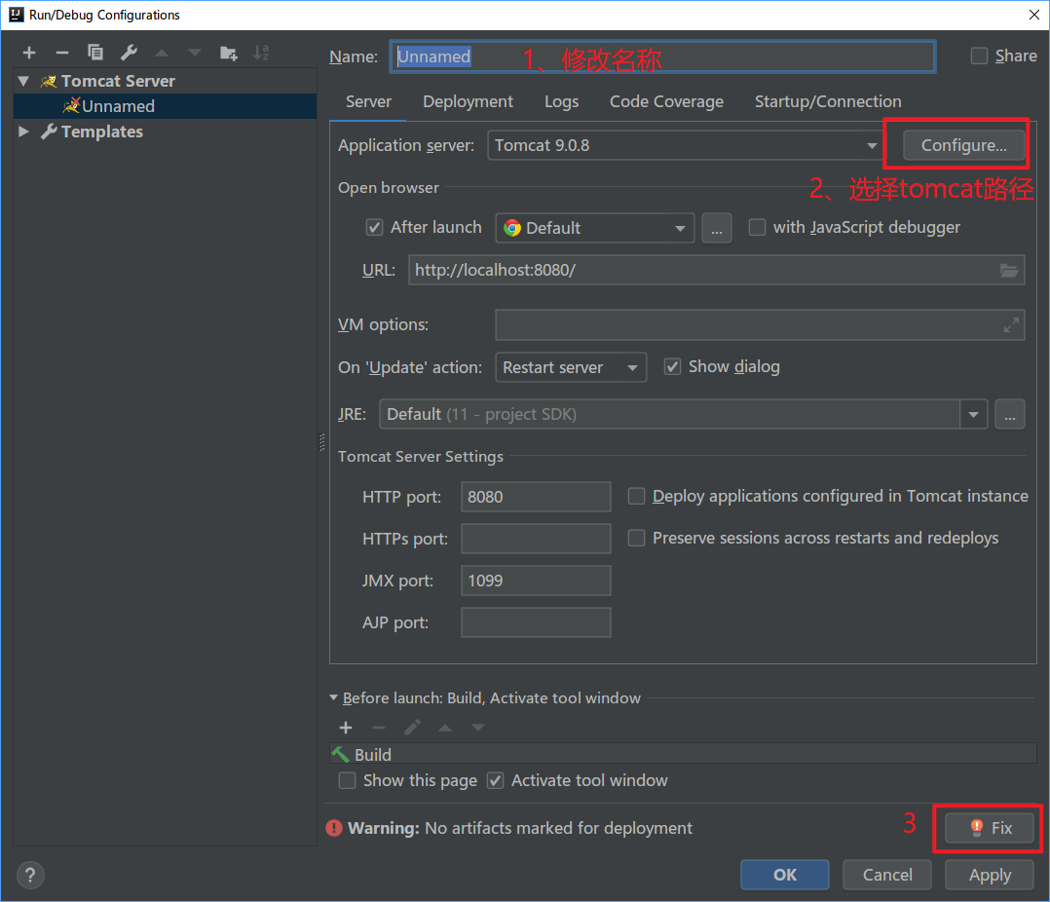

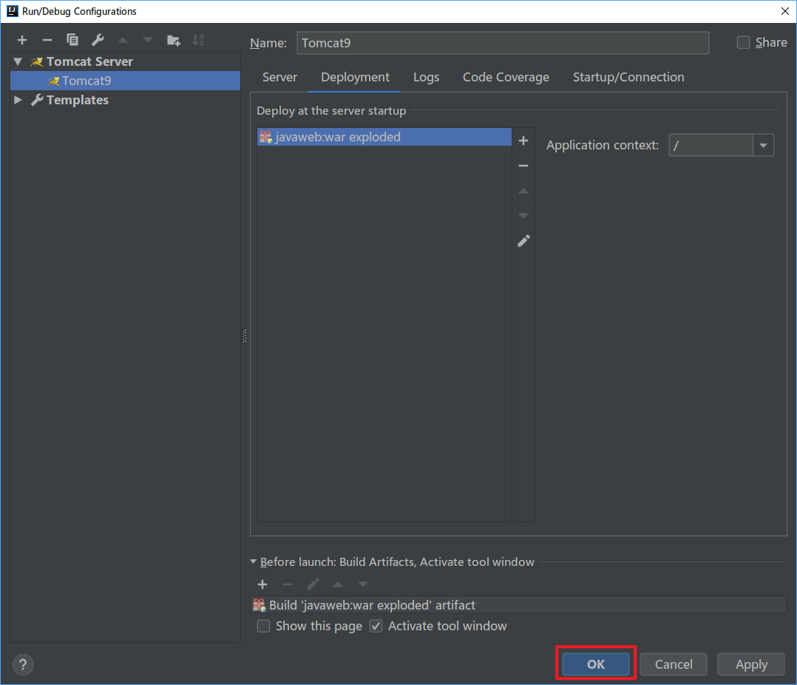

（六）启动Tomcat服务器（IDE方式）

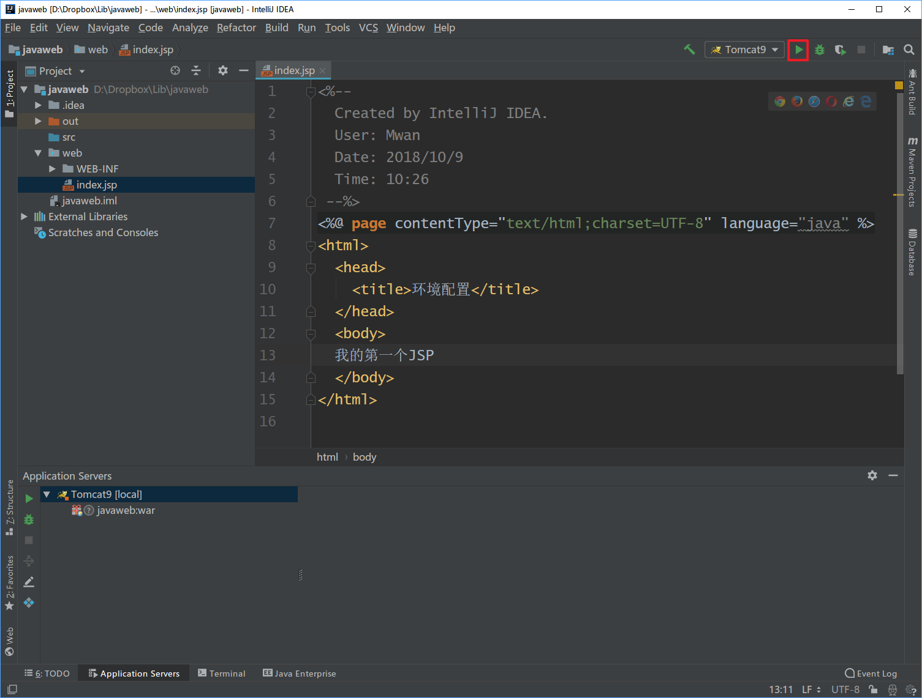

（七）浏览JSP

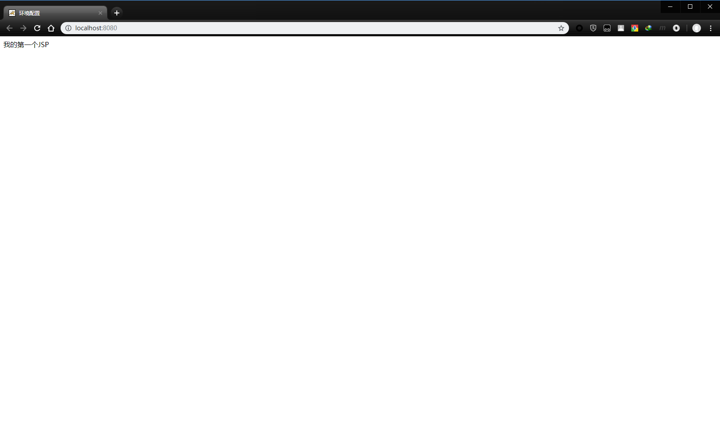

（八）发布WAR包

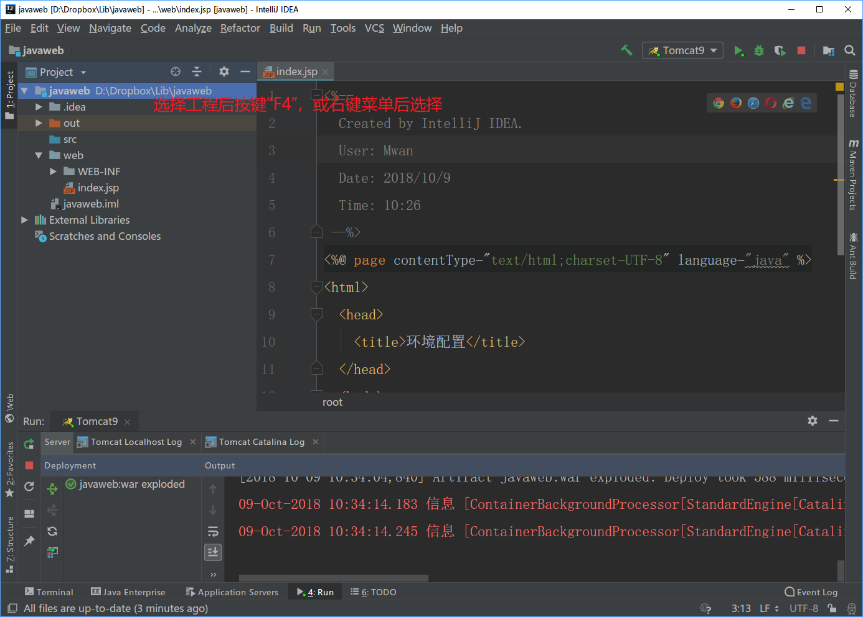

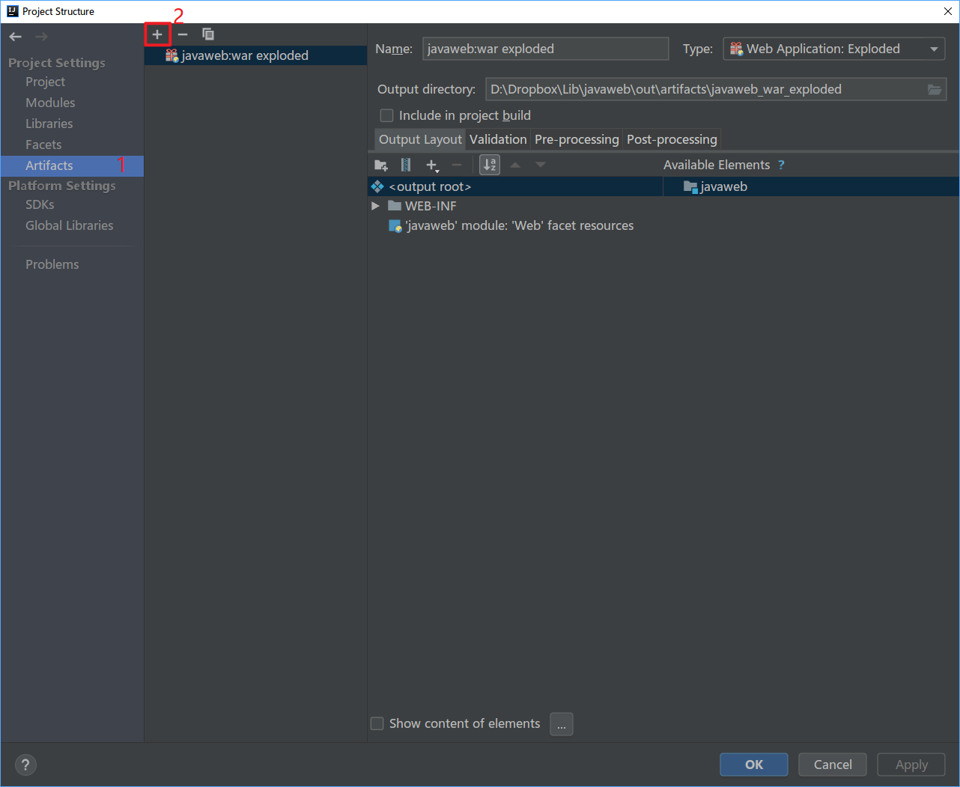

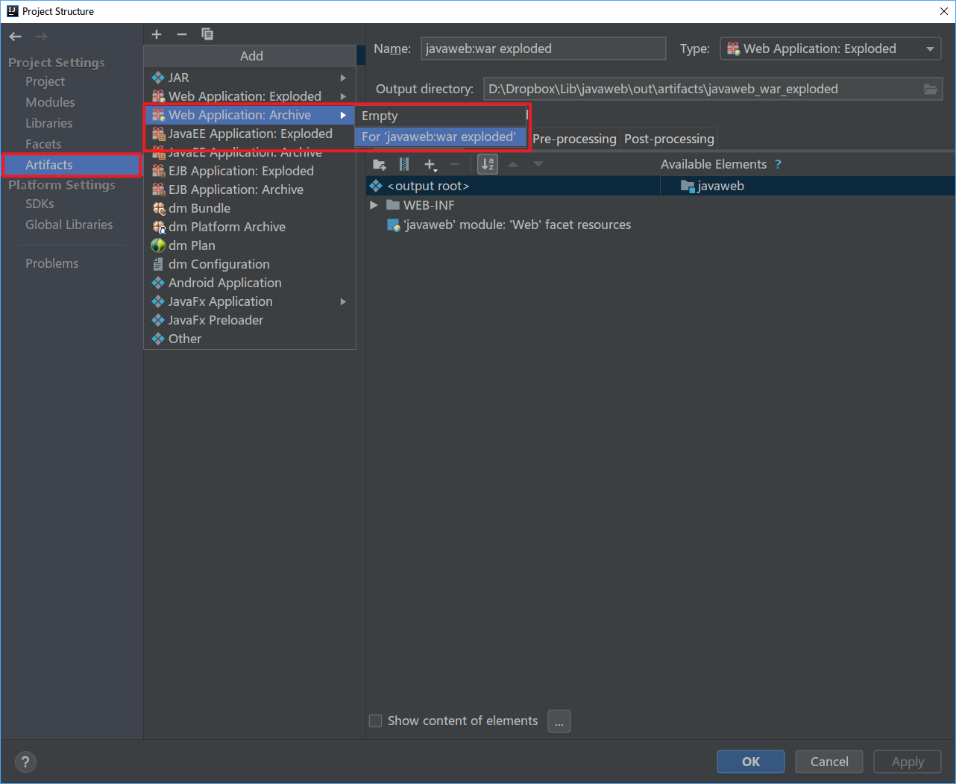

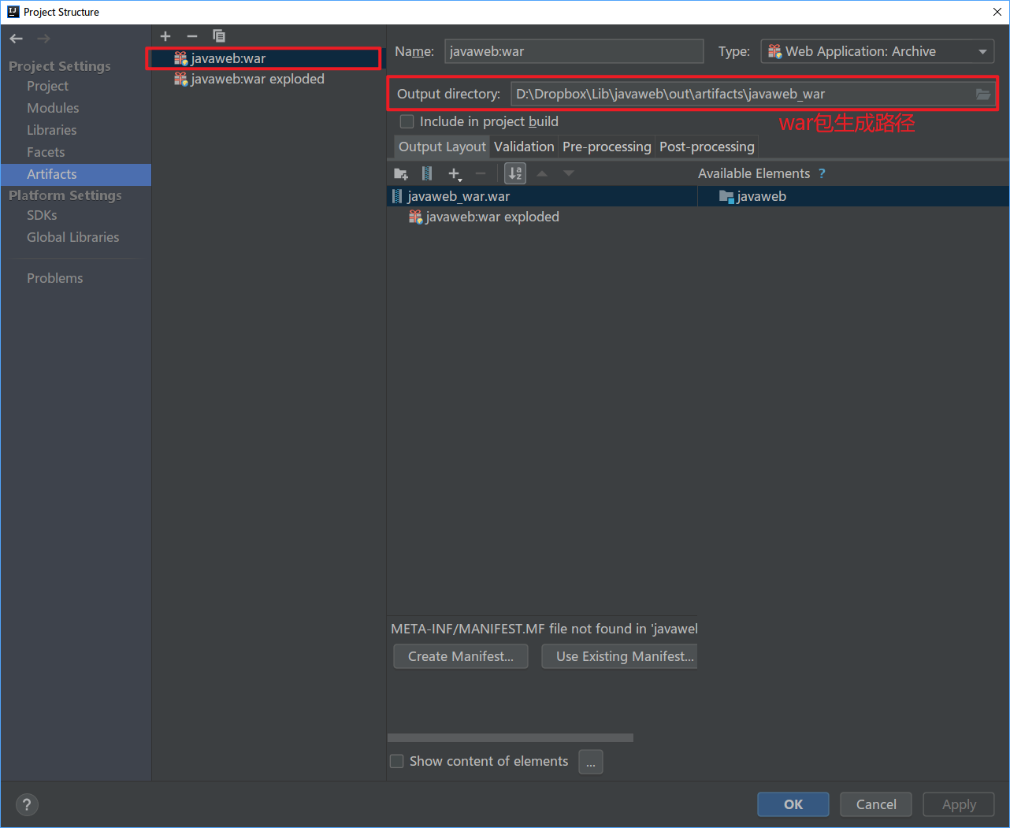

编译生成war包

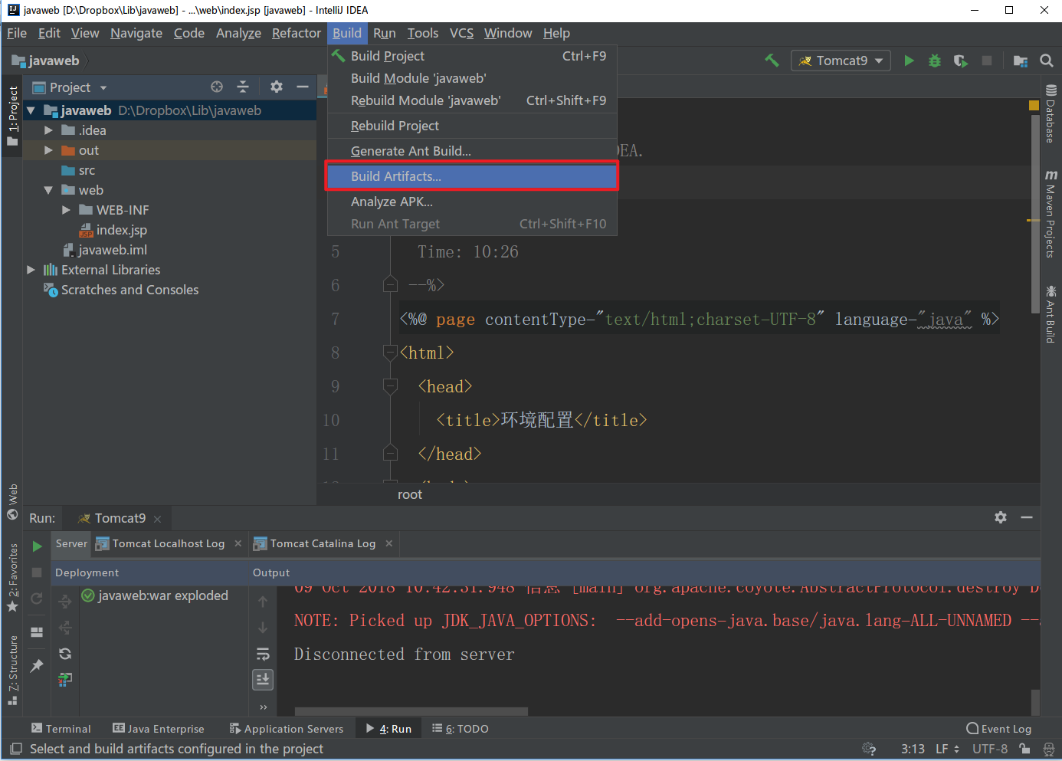

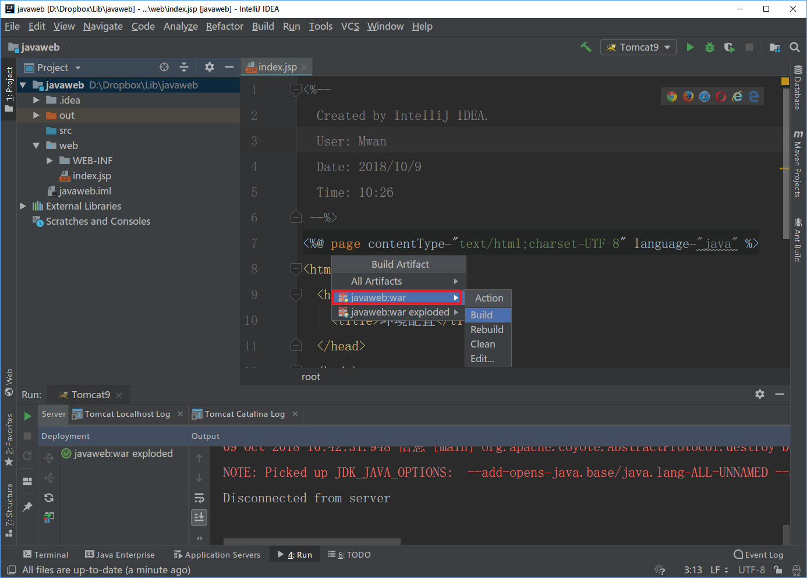

访问之前设定的文件目录路径，可看到生成的war包文件。

将项目生成war包，放置tomcat/webapps下，

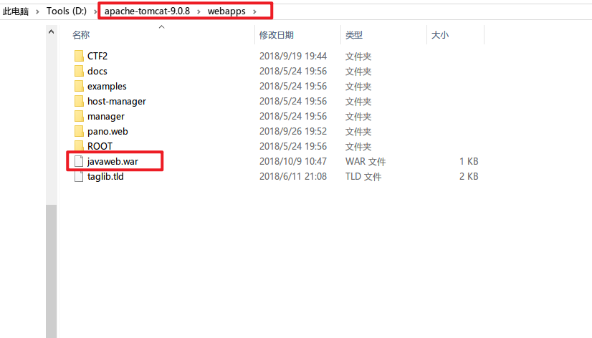

通过命令或tomcat控制台启动tomcat，访问项目。

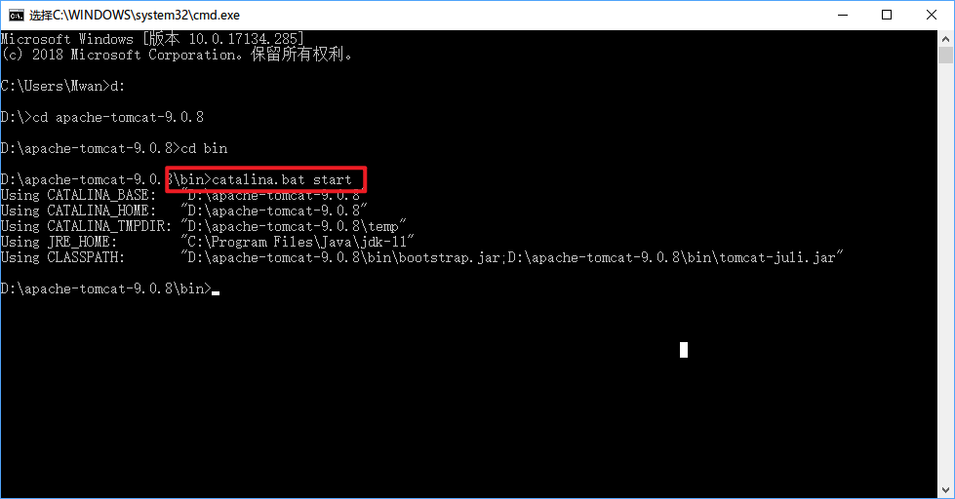

访问地址：<http://localhost:8080/javaweb>（注意：先停止IDE的web服务）

（九）修改tomcat发布端口

将tomcat访问端口修改为8088，重新启动tomcat，访问[http://localhost:8088/javaweb](http://localhost:8088/javaweb/first.jsp)

修改文件为：tomcat/conf/server.xml

六、实验数据及处理结果

1.创建Web项目并访问JSP页面如下：

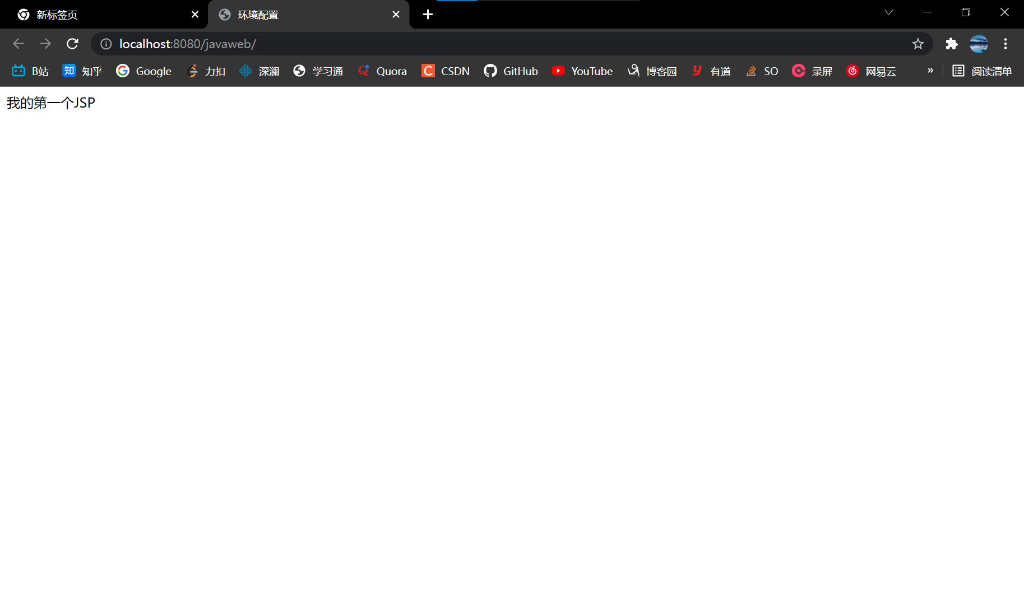

2.将生成的war包放到webapps目录下

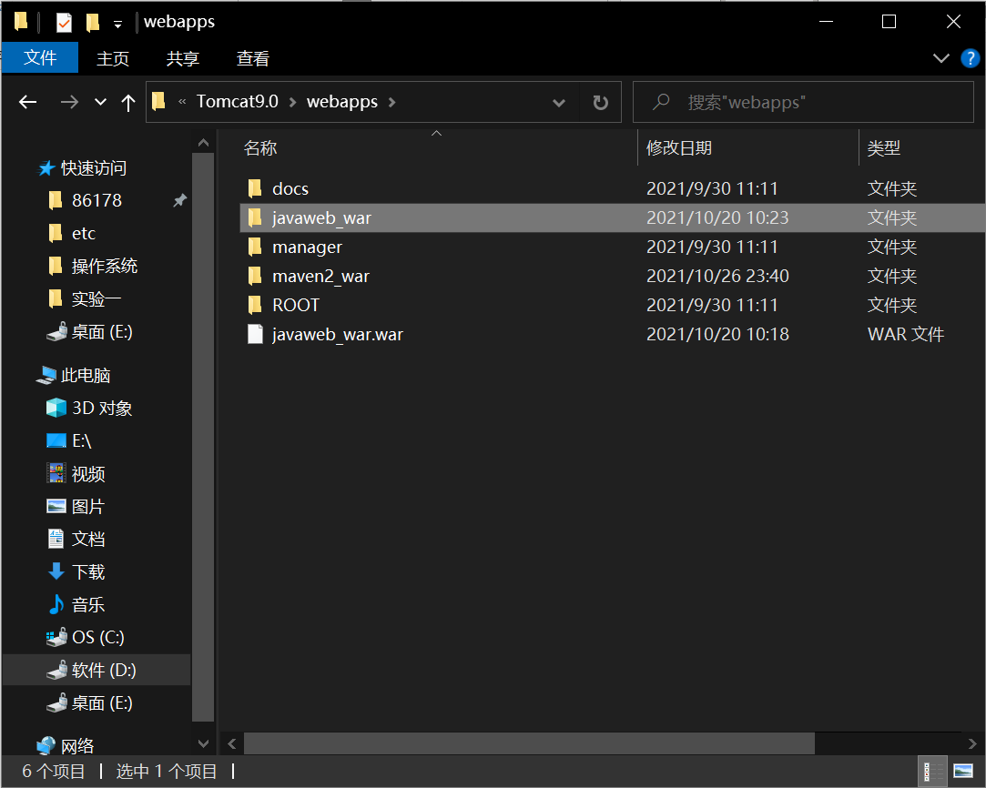

3.通过命令行打开Tomcat，输入地址访问JSP页面，得到结果如下：

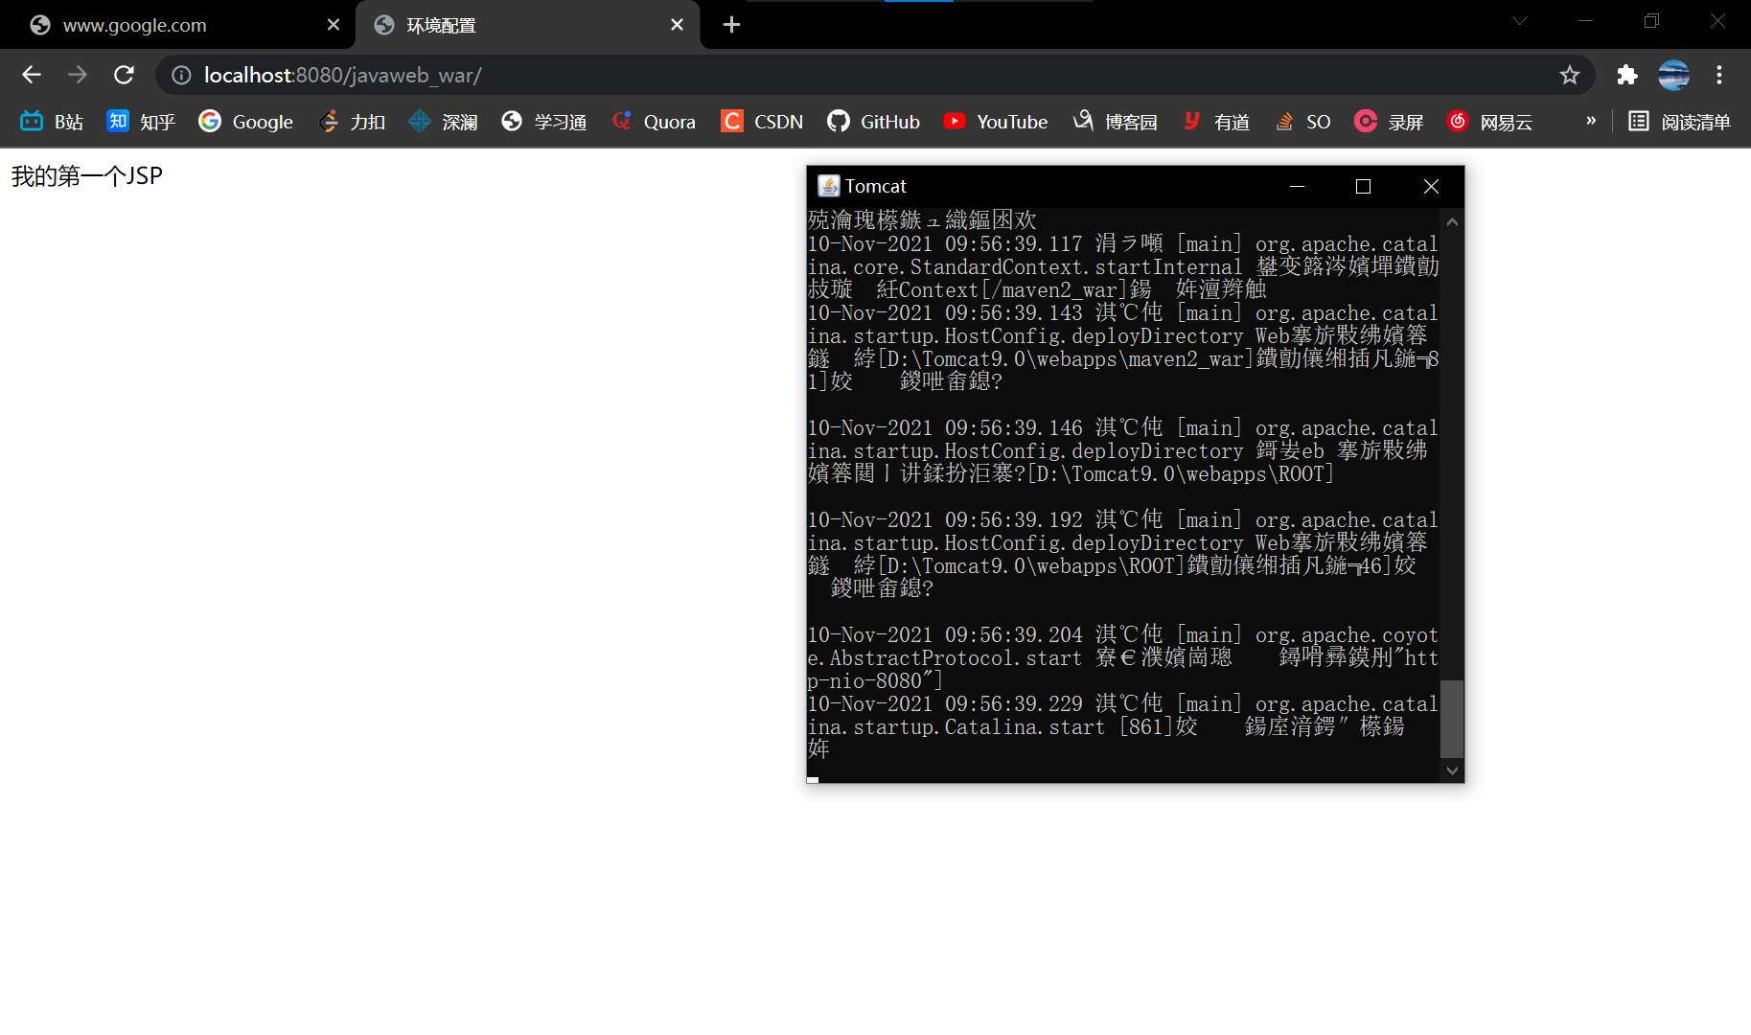

七、思考讨论题或体会或对改进实验的建议

1、为什么访问项目时不需要输入全路径，如：<http://localhost:8080/javaweb/index.jsp>

由于在IDEA中设置了项目的默认访问页面，所以只要输入项目地址就会自动显示该页面。

2、如何将项目发布在其他目录下（非/tomcat/webapps目录）

方法一：

（1）首先进入tomcat的conf目录下，新建名称为  Catalina 的文件夹

（2）进入Catalina文件夹下，新建名称为 localhost的文件夹

（3）进入localhost文件价下，新建名称为ROOT.xml（后面解释为何是叫ROOT），

ROOT.xml内容如下：

<Context path="" docBase="/xxxx/xxxx/api"  reloadable="false" antiJARLocking="true" antiResourceLocking="false"></Context>

完整路径为：tomcat/conf/Catalina/localhost/ROOT.xml

（4）说明：

docBase:你想设置的tomcat加载项目的路径

path="" ：path设置为空默认覆盖tomcat的ROOT目录，而我们访问访问ROOT目录是无需项目名称的，直接localhost:8080即可。所以第三步中我们新建的xml名称为ROOT.xml。这样做的目的就是项目url的时候可以隐藏项目名字，避免暴露。

path也可以设置为自己想要的名字，但是如果这么做，那么第三步中，ROOT.xml的名字必须和path设置的一模一样。且访问项目的时候路径为 localhost:8080/path里设置的名字，这么做也可以隐藏真实的项目名字。

方法二：

直接修改conf目录下的server.xml文件，具体如下：

找到 Host节点 ，在其中添加：

<Context path="" docBase="换成你的路径" reloadable="true"></Context>

八、参考资料

1.Java Web程序设计